广州市中小学图书馆（室）

图书质量自检指南

广州市教育局

2024年10月

**目 录**

前言 - 1 -

1.总则 - 3 -

1.1指导思想 - 3 -

1.2概念内涵 - 3 -

1.3适用范围 - 3 -

1.4编制依据 - 3 -

2.基本原则 - 5 -

2.1强化价值引领 - 5 -

2.2遵循标准规范 - 6 -

2.3建立长效机制 - 6 -

2.4提升馆配质量 - 6 -

2.5着眼未来发展 - 7 -

3.工作目标 - 7 -

3.1服务文化育人 - 7 -

3.2营造书香校园 - 7 -

3.3提升服务水平 - 8 -

3.4优化馆藏结构 - 8 -

4.基本要求 - 8 -

4.1单本图书质检 - 8 -

4.2整体馆藏质检 - 12 -

5.工作流程 - 14 -

5.1成立工作小组 - 15 -

5.2拟定质检方案 - 16 -

5.3实施质检工作 - 18 -

5.4处置质检结果 - 19 -

5.5撰写质检报告 - 20 -

5.6完善管理制度 - 20 -

6.工作方法 - 21 -

6.1统计分析法 - 21 -

6.2滞架时限法 - 21 -

6.3目录比较法 - 22 -

6.4读者评议法 - 22 -

6.5经验总结法 - 22 -

6.6群体决策法 - 23 -

7.实施保障 - 23 -

7.1组织保障 - 23 -

7.2制度保障 - 23 -

7.3队伍保障 - 24 -

7.4技术保障 - 24 -

附件  27

附件1 中小学图书馆（室）图书质量自检制度（参考模板） - 25 -

附件2 图书质量问题反馈登记表（参考模板） - 27 -

附件3 图书质量自检情况登记表（参考模板） - 28 -

附件4 图书质量自检报告（参考模板） - 29 -

附件5 含有虚假信息的图书名单 - 31 -

# 前言

2021年，《中华人民共和国国民经济和社会发展第十四个五年规划和2035年远景目标纲要》提出“深入推进全民阅读，建设‘书香中国’”，为图书馆事业指明了发展方向。2022年，“深化全民阅读活动”被写入党的二十大报告，截至2024年，“全民阅读”连续11年被写入政府工作报告。

建设“书香中国”，离不开“书香校园”。“书香校园”的构建有助于推进全民阅读，推动学习型社会和书香社会建设。中小学图书馆（室）的优质馆藏资源建设在其中发挥了重要作用，为进一步落实青少年读书行动，健全读书长效机制，有效促进学生全面发展和推动教师专业成长打下坚实基础。

为满足广大师生高质量阅读的需求，各级教育行政部门对图书馆（室）馆藏资源建设及课外读物管理提出工作要求和提供技术指导。2018年，教育部修订发布《中小学图书馆（室）规程》，指出要“定期开展清理检查，严禁盗版图书等非法出版物及不适合中小学生阅读的出版物进入图书馆”。2019年以来，教育部等部门发布课外读物进校园管理办法、青少年学生读书行动实施方案、中小学图书馆图书清理专项行动通知等文件，为检查图书馆图书、防止问题读物进校园、加强读物管理提供了政策依据。广东省高度重视图书质量检查工作。2022年，省教育厅出台《广东省中小学阅读空间建设与管理指南》，要求学校定期开展清理检查、增新剔旧，不断优化馆藏结构。2022年，市教育局、市文化广电旅游局联合出台《新时代加强和改进中小学图书馆（室）工作的实施意见》，为中小学图书馆（室）优化剔旧机制、强化适宜性检查再次明确工作要求和实施路径。多年来，市教育局持续开展中小学校园课外读物质量排查工作，修订完善《中小学校园课外读物排查标准》，深入指导各级学校加强课外读物管理。

随着社会的快速发展和知识的更新迭代，中小学图书馆（室）应及时剔旧增新，优化图书配置，以满足师生读者的阅读需求。同时，中小学图书馆（室）在日常管理中存在的藏书结构不合理、图书更新不及时、问题图书未及时下架等问题，影响了图书馆（室）的服务质量和师生读者的阅读体验。

《广州市中小学图书馆（室）图书质量自检指南》旨在指导广州市各级各类中小学加强课外读物管理，进一步推进图书馆（室）图书质量检查的规范化、科学化和专业化，帮助图书馆（室）优化馆藏结构，提升馆藏质量，为师生读者提供优质阅读资源，着力建设书香校园，助力基础教育高质量发展。

# 1.总则

1.1指导思想

中小学图书馆（室）图书质量自检工作，以习近平新时代中国特色社会主义思想为指导，全面贯彻习近平总书记关于教育重要论述以及推动全民阅读、建设书香社会的重要指示精神。以推进图书馆（室）高质量建设为抓手，切实提升馆藏图书质量，强化书香校园建设，不断满足新时代广大师生高质量阅读需求。

1.2概念内涵

《广州市中小学图书馆（室）图书质量自检指南》（以下简称“《指南》”）所指的图书馆（室）（以下简称“图书馆”）图书质量自检（以下简称“质检”）工作，是由图书质检工作小组，根据服务目标和对象，参照一定的原则标准，从单本图书的合法性、适宜性、可观性和利用率，馆藏数量及结构合理性等角度，对校园内供中小学生及教师阅读的中文图书进行检查，并做出筛选、调整、下架等相应处置的工作。

1.3适用范围

本《指南》适用于全市公民办全日制普通中小学图书馆开展图书质检工作，中等职业学校、幼儿园、特殊教育学校、专门学校、社会综合实践基地、研学实践教育基地等机构可参照执行。

本《指南》的适用对象是中文图书（课外读物，不含教材和教辅），期刊、报纸、外文读物、数字出版产品、特殊教育等图书质检工作可参照执行。

1.4编制依据

本《指南》参考或直接引用以下文件。当文件更新后，按照最新文件执行。

1.4.1法规规章

（1）《出版管理条例》（中华人民共和国国务院令第343号公布，2020年第五次修订版）

（2）《图书质量管理规定》（新闻出版总署令第26号公布）

（3）《图书出版管理规定》（新闻出版总署令第36号公布）

1.4.2标准规范

（1）《儿童青少年学习用品近视防控卫生要求》（GB 40070-2021）

（2）《绿色印刷 产品合格判定准则第1部分：阅读类印刷品》（CY/T 132.1-2015）

1.4.3部委文件

（1）《中央宣传部 新闻出版署关于不得出版宣扬愚昧迷信和伪科学内容出版物的通知》（新出联〔1999〕16号）

（2）《新闻出版总署 教育部关于接受境外机构或个人赠送境外出版物有关事项的通知》（新出联〔2010〕13号）

（3）《教育部　文化部　新闻出版广电总局关于加强新时期中小学图书馆建设与应用工作的意见》（教基一〔2015〕2号）

（4）《教育部关于印发〈中小学图书馆（室）规程〉的通知》（教基〔2018〕5号）

（5）《教育部基础教育司关于开展全国中小学图书馆图书审查清理专项行动的通知》（教基司函〔2019〕55号）

（6）《教育部关于印发〈中小学生课外读物进校园管理办法〉的通知》（教材〔2021〕2号）

（7）《文化和旅游部关于印发〈公共图书馆馆藏文献信息处置管理办法〉的通知》（文旅公共发〔2022〕44号）

（8）《教育部等八部门〈关于印发全国青少年学生读书行动实施方案〉的通知》（教基〔2023〕1号）

（9）《教育部等十八部门关于加强新时代中小学科学教育工作的意见》（教监管〔2023〕2号）

（10）《教育部 国家发展改革委 财政部关于实施新时代基础教育扩优提质行动计划的意见》（教基〔2023〕4号）

1.4.4省市文件

（1）《广东省教育厅关于印发广东省中小学阅读空间建设与管理指南的通知》（粤教装备函〔2022〕14号）

（2）《广州市教育局关于印发〈广州市中小学阅读空间建设指南〉的通知》（穗教发〔2020〕24号）

（3）《广州市教育局 广州市文化广电旅游局关于印发〈新时代加强和改进中小学图书馆（室）工作的实施意见〉的通知》（穗教发〔2022〕35号）

# 2.基本原则

中小学图书馆图书质检工作应坚持以下原则：

2.1强化价值引领

坚持党的领导，提高政治站位，聚焦价值塑造。坚持育人为本，严把政治关，进校园图书应体现主旋律，引领新风尚，传递习近平新时代中国特色社会主义思想的文化价值取向，着力宣传推广先进文化，弘扬社会主义核心价值观。

2.2遵循标准规范

遵循教育部《中小学图书馆（室）规程》《中小学生课外读物进校园管理办法》等文件精神，根据上级教育行政部门下发的负面清单，按照下架要求、剔除标准及国有资产处置等规定，采用定量、定性相结合的评价指标，保障图书质检工作具有科学性、专业性和实用性，确保馆藏的总量、分类比例、增新和加工都符合相关标准及客观要求。

2.3建立长效机制

坚持“凡进必审”“谁推荐谁负责”“谁选用谁负责”“谁受赠谁负责”，建立并完善质检工作制度，定期开展图书质检工作和图书质检知识技能培训，提高图书质检人员工作能力，保障图书质检工作有效推进。建立教师、学生、家长等读者监督机制，畅通反馈渠道，听取专家及相关人员意见，及时采纳合理建议。

2.4提升馆配质量

参照教育部指导编制的《全国中小学图书馆（室）推荐书目》，结合不同学龄段学生的阅读背景、阅读心理、阅读能力和阅读特点，以学生的阅读需求和兴趣为出发点，以阅读体验和习惯培养为目标，为不同学龄段学生提供内容适宜、数量适中的高品质图书。寻求学科教师的建议，积极建立全学科阅读体系，由浅入深地提供适宜各学龄段学生阅读的图书。

2.5着眼未来发展

紧跟课程改革和教学改革方向，服务于本区域、本校教学科研、人才培养、校本课程建设、“双减”工作等需求。按照《关于加强新时代中小学科学教育工作的意见》要求，做好科学教育加法，配备体现经济社会发展新成就、科学技术新进展的图书，提升科学育人水平和中小学生科学素养。强化科技教育和人文教育协同。

# 3.工作目标

图书质检工作要贯彻党的教育方针，落实立德树人根本任务，严格实施图书质检工作的各项流程，使图书馆藏书质量取得实质性改善，促进学校内涵式发展。

3.1服务文化育人

宣传中华优秀传统文化，拓展文化育人载体，发挥文化育人功能，帮助中小学生厚植爱党、爱国、爱社会主义的情感。加强文化资源建设，深度融入学校德育工作，坚持“五育”并举，全面构建全员全程全方位育人模式，提升文化育人实效。

3.2营造书香校园

图书馆是学校的文化中心和高地，是书香校园建设的重要阵地，把阅读作为立德树人、培根铸魂、启智增慧的重要途径，以优质阅读资源吸引中小学生爱读书、读好书、善读书，提高学生的阅读能力、鉴赏能力和审美能力。努力构建集“藏、借、阅、研、休”为一体的特色图书馆，营造书香校园浓厚氛围。

3.3提升服务水平

提升图书馆管理人员专业技术水平和职业素养，实现资源建设和读者服务水平的稳步提升。关注中小学生的阅读需求，重视阅读推广工作，培养学生阅读良好习惯。重视图书的使用价值，根据图书阅览量，下架、剔除利用率低的图书，科学合理、有计划地增加需求度高的适宜图书，着力提高藏书活力，提升图书馆服务教育教学效能。

3.4优化馆藏结构

根据图书馆发展规划，科学规划馆藏数量及结构，制定周期性图书质检工作计划，定期检查是否有图书存在违反合法性、适宜性、可观性要求的情况，重视科普读物占比，保证图书适合各年级中小学生年龄特点和认知需求。及时增新剔旧，提高馆藏质量和活力。

# 4.基本要求

图书质检工作可以从单本图书和整体馆藏两个层面开展，检查图书的内容、外观、利用率和馆藏的数量、结构等方面是否符合要求。

4.1单本图书质检

4.1.1合法性

图书应符合《中华人民共和国宪法》《中华人民共和国刑法》《中华人民共和国教育法》《中华人民共和国著作权法》《出版管理条例》《中小学图书馆（室）规程》《中小学生课外读物进校园管理办法》《图书质量管理规定》等法律法规和规章制度要求，符合《儿童青少年学习用品近视防控卫生要求》《绿色印刷产品合格判定准则第1部分：阅读类印刷品》等国家和行业标准规定，做到合法合规。盲文图书、有声图书等特殊文献应遵循国家或出版行业相关标准规范。

重点排查存在以下违法违规情形的图书：

（1）违反《宪法》《刑法》《著作权法》等相关法律法规及其司法解释有关规定的图书，包括侵权、盗版等非法图书；

（2）违背党的路线方针政策，污蔑、丑化党和国家领导人、英模人物，戏说党史、国史、军史的图书；

（3）损害国家荣誉和利益的，有反华、辱华、丑华内容的图书；

（4）泄露国家秘密，危害国家安全，危害国家统一、主权和领土完整的图书；

（5）存在违反宗教政策的内容，宣扬宗教教理、教义和教规，宣扬邪教的图书；

（6）存在违反民族政策的内容，煽动民族仇恨、民族歧视，破坏民族团结，或者侵害民族风俗、习惯的图书；

（7）扰乱社会秩序，破坏社会稳定的图书；

（8）危害社会公德或者民族优秀文化传统的图书；

（9）侮辱或者诽谤他人，侵害他人合法权益的图书；

（10）宣扬迷信、淫秽、赌博、暴力，含有恐怖、残酷、自杀、恐怖主义、分裂主义、极端主义等危害未成年人身心健康的内容，含有诱发未成年人模仿违反社会公德的行为和违法犯罪的行为的内容的图书；

（11）假借和伪称名人和外国人名义出版的伪书；

（12）违规植入商业广告或变相商业广告及不当链接，违规使用“教育部推荐”“新课标指定”等字样的图书；

（13）不符合绿色印刷标准，不符合儿童青少年学习用品近视防控卫生要求，污染严重的图书；

（14）非正规渠道进口的境外图书；

（15）违反国旗法、地图管理条例的图书；

（16）有法律、行政法规和国家规定禁止的其他内容的图书；

（17）有关部门明令停止流通的图书。

4.1.2适宜性

中小学图书馆馆藏图书的内容应适宜不同年龄段中小学生阅读，符合中小学生认知发展水平和身心发育阶段。

鼓励配备以下内容的图书：

（1）反映习近平新时代中国特色社会主义思想、“四史”教育、爱国主义、中华优秀传统文化等内容，符合社会主义核心价值观、适合学生身心发展阶段、弘扬向上向善文化的图书；

（2）传播新知识、新成果、新技术，体现最新科学技术发展和各学科前沿知识的图书；

（3）普及生命健康教育、心理健康教育、青春期教育等知识的图书。

重点排查虽然合法合规，但是内容陈旧过时、存在错误、格调低下，不适宜中小学生阅读的图书：

（1）存在低俗、媚俗、庸俗等不良倾向，思想不健康，宣扬超自然主义、神秘主义和鬼神迷信的图书；

（2）世界观、人生观、价值观存在偏差，宣扬狭隘民族主义、种族主义、个人主义、新自由主义、历史虚无主义等错误观点，存在崇洋媚外思想倾向的图书；

（3）存在科学性错误的图书；

（4）有违公序良俗、道德标准等，造成社会不良影响的图书；

（5）原创性差、内容雷同或拼凑而成的图书及低质量的赠阅本；

（6）内容陈旧过时，无使用价值、保存价值的图书；

（7）插图不美观向上、不严肃规范、不细致准确的图书；

（8）其他不适合相应学段中小学生心智发展水平、认知理解能力的图书（教师用书除外）；

4.1.3可观性

图书应品相良好，加工应符合图书编目加工相关标准规范。

重点排查外观不合格、不符合加工标准的图书：

（1）印制装订质量不合格的图书；

（2）严重残破、缺损的图书；

（3）标签、条码、芯片、磁条、覆膜、藏书章等加工要素不齐备的图书；

（4）各类标签不清晰美观，粘贴及盖章位置不规范统一，重要信息被覆盖，标签和覆膜粘贴松散易脱落的图书；

（5）分类号、索书号、条码号、藏书章、芯片等标签内容与图书信息、馆藏地信息等不一致的图书。

4.1.4利用率

在馆藏数量达标和结构合理的基础上，重视图书使用评价，把借阅量作为馆藏评价和剔旧的指标之一。结合图书馆实际情况，重点排查滞架时间长，如5—10年内借阅量较低甚至为零的图书。

4.2整体馆藏质检

中小学图书馆的馆藏数量和馆藏结构应符合相关文件要求，同时满足学校教育教学和师生阅读需求。

4.2.1馆藏数量

（1）生均及总数

图书馆藏书量不得低于《中小学图书馆（室）规程》的规定标准，每年生均新增（更新）纸质图书应当不少于一本。

根据学校类型和办学规模，参照课程标准对各学段阅读量的规定，合理规划并调整图书的学段和年级分布，确保为各学段、各年级学生提供充足阅读资源。

（2）复本量及种数

把图书复本量是否符合读者需求作为判断标准，排查复本过多的图书（用于阅读指导课、按班额配备的图书除外）并适当剔除。图书复本量和种数应当根据实际需要合理确定，在有限的条件下，采购时应优先丰富种数，其次增加复本量；剔旧时应优先剔除多余复本，谨慎剔除种数。

（3）书目完整

排查无法成套的多卷书、丛书，卷期不全的合订本。及时补充所缺卷期、单册，无原版本时可用新版或电子资源替代，并做好相应标注。

4.2.2馆藏结构

（1）比例合规

根据《中小学图书馆（室）规程》中关于藏书的学科分类比例相关规定，查漏补缺，合理配置图书种数，优化馆藏结构。藏书分类比例不达标的图书馆，在购置新书时需要优先选择低于标准的图书种类，使藏书分类比例逐步趋于合理。

（2）形式多样

鼓励配备不同体裁、题材、风格、表现形式、时代、语种的图书。根据信息技术的发展和学生的阅读喜好、阅读习惯的变化，合理调整纸质资源和电子资源的配备比例。积极开展数字图书馆和文献信息资源平台建设，发挥数字化支撑作用，利用好教育部教育技术与资源发展中心主办的“国家智慧教育读书平台”等平台或数据库，加强多样、健康的阅读资源建设。

（3）种类全面

全面考虑读者类型，充分满足师生阅读需求。发挥中小学图书馆服务教育教学和科研活动的作用，为教职工提供相应的教学科研用书以及休闲读物，为学生配备符合其心理成长阶段的图书。

（4）特色鲜明

鼓励中小学图书馆发展特色馆藏，将体现红色文化、岭南文化、广府文化等特色的校本资源纳入馆藏建设范围。重视学校特色资源的收集、整理、加工、保存和利用，如学校历史、办学特色等相关资源。结合学校实际需求，合理配备外文资源。

# 5.工作流程

图书质检工作应遵循科学合理的工作流程，根据教育行政部门的通知要求，有序组织开展图书质检工作，具体包括成立工作小组、拟定质检方案、实施质检工作、处置质检结果、撰写质检报告、通报质检结果、完善管理制度等。（图1）同时对图书质检工作中形成的文档及时做好整理、归档，妥善保存。

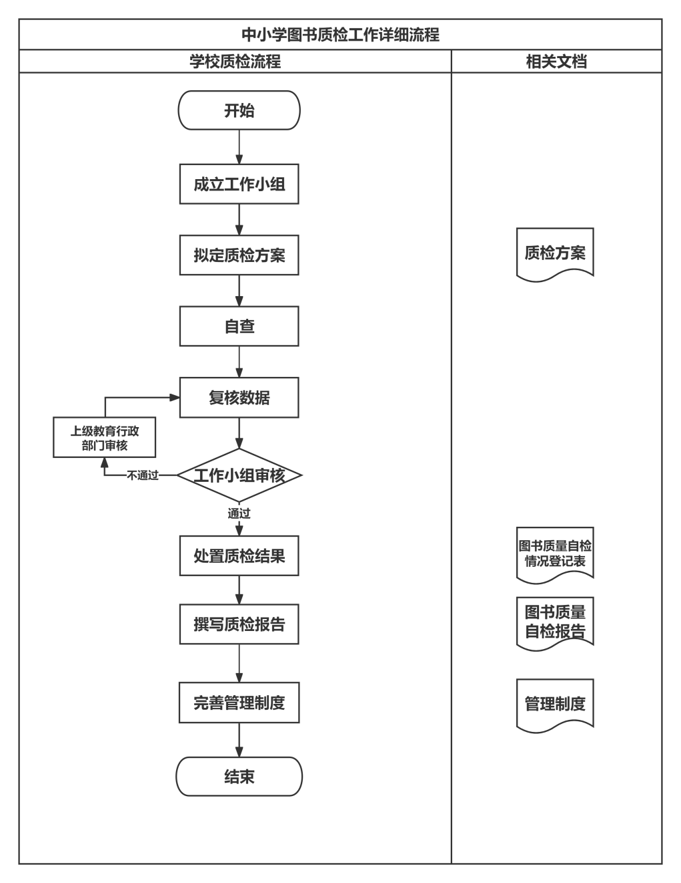

图1 中小学图书质检工作详细流程

学校应在教育行政部门的统筹指导下开展图书质检工作（图2），接受其监督检查，发现问题后及时整改，确保图书质检工作有序推进。

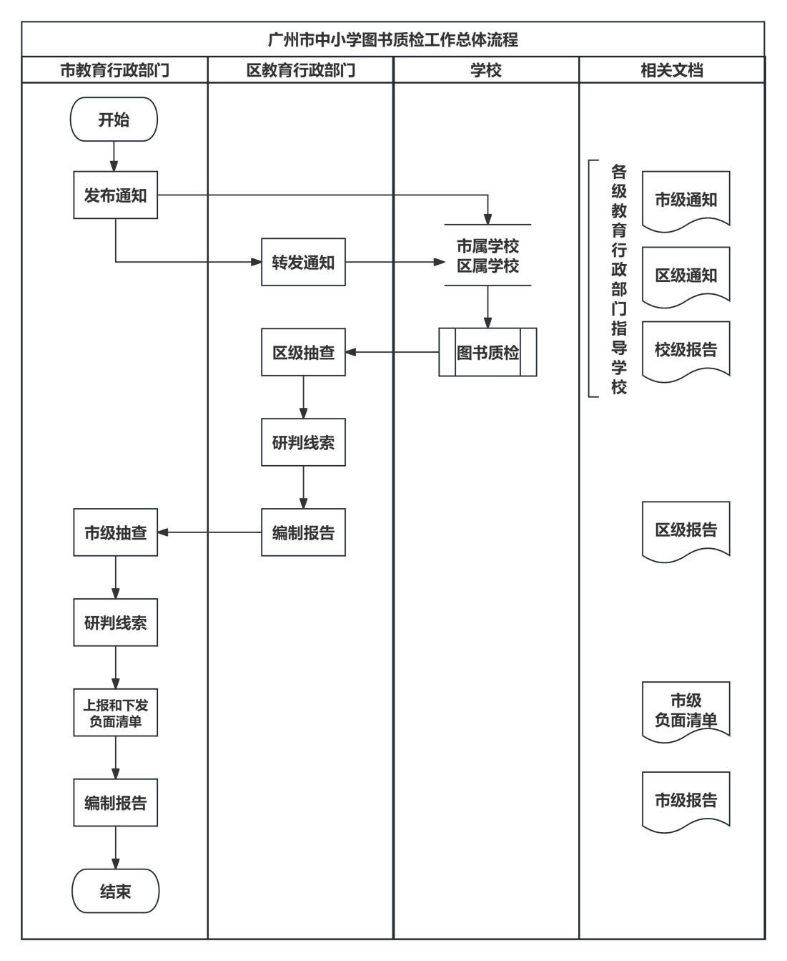

图2 广州市中小学图书质检工作总体流程

5.1成立工作小组

根据教育部《中小学生课外读物进校园管理办法》要求，学校组织图书质检人员成立图书质检工作小组。图书质检工作小组人数以单数为宜，组长由分管图书馆的校领导担任，组员可包括总务处负责人、教务（导）处负责人、图书馆馆长及管理人员、学校资产管理人员、各年级班主任代表、学科教师代表及信息技术老师，必要时经图书质检工作小组审核同意后请学生代表、家长代表加入小组。

图书质检工作小组统筹安排图书质检工作，制定图书质检制度（附件1）和方案，明确图书质检责任与权限，协调图书质检工作，并对图书质检结果负责。图书质检工作小组可邀请图书馆领域专家指导，或以投票方式对有争议的图书、舆情动态所反映等问题进行科学判断。确保图书质检工作目标明确，流程顺畅，重点清晰，执行得力，保障到位，成效突出。

5.2拟定质检方案

图书馆每学期至少开展1次图书质检工作，图书质检工作小组应根据不同时期、不同工作任务，明确工作重点，针对不同目标、范围开展相应工作。开展图书质检工作前，需制定清晰的工作方案。

5.2.1明确任务

开展图书质检工作前，要明确本次图书质检工作的主要内容。具体包括：

质检目标：即图书质检工作的动因和目的，如上级来文、新书入校、日常业务工作检查等。通过研读文件学习领会最新政策文件精神，使图书质检工作紧密结合当前环境，做好完备的图书质检工作。

质检类型：明确此次图书质检工作是每学期的常态化质检，还是临时专项质检。

质检范围：明确此次图书质检工作的对象是全部图书，还是某时间段、某主题、某批次、某馆藏地等一定范围内的图书。

质检时间：安排每学期常态化图书质检工作的时间，或单次图书质检工作的起止时间，以便合理规划人力资源，保障图书质检工作按时完成。

质检重点：根据此次图书质检工作的目标，总结前一阶段图书质检工作经验，以及近期教育行政部门的新政策，社会舆论反馈的新动向，汇总师生或家长提交的《图书质量问题反馈记录表》（附件2），可以运用的新技术或新工具，明确图书质检工作的重点，集中力量解决当务之急。

质检清单：明确此次图书质检工作是否有上级下达的负面清单，如有，对照清单逐一排查，并围绕清单内容举一反三，全面排查同类型图书；针对排查过程中发现违反《中小学生课外读物进校园管理办法》的图书，及时更新负面清单内容。

5.2.2制定规则

开展图书质检工作前，要制定相应规则，统一图书质检标准，依法依规做好图书质检工作。在合法性、适宜性、可观性的判断中，可借鉴已有案例暴露出的问题，结合以往工作经验，举一反三。在对利用率、馆藏数量和馆藏结构的判断中，图书质检人员应在遵守政策要求的基础上，制定适宜本校、本馆的量化标准。

在检查、剔除的过程中，应参考“五剔”“四不剔”“三慎剔”的规则，具体如下：

“五剔”：剔残，剔除不可修补的破损书；剔赘，剔除超出读者需求的多余复本；剔错，剔除不符合馆藏政策的图书；剔失，剔除丢失的图书；剔年，按年限剔除时效性强、技术更新快的图书。

“四不剔”：不剔地方文献、不剔珍本善本、不剔品种、不剔利用率高和读者需求度高的核心馆藏。

“三慎剔”：慎剔工具书、慎剔特色书、慎剔经典图书。

5.2.3合理分工

在明确图书质检规划目标、保障充足人力资源的基础上，规划图书质检工作，科学合理安排工作任务。

在人员方面，结合小组成员日常业务职责及专业技术特长，对全流程图书质检工作内容的落实到人，压实责任。

在分工方面，从图书馆管理系统书目数据筛查及现场核查两个方面开展工作，并明确将系统筛查与现场核查同时进行，或按照先后顺序进行。

在区域方面，汇总图书质检对象所在馆藏地，例如图书馆藏书室、学生阅览室、班级图书漂流角等，检查责任落实到人，确保检查工作无死角。

在形式方面。可采取专门时段开展检查，或将图书质检工作融入常规教学管理工作中。

5.2.4结果呈现

图书质检方案应制定质检结果的处置流程，包括下架图书的处置，图书质检工作报告撰写，向相关人员通报图书质检结果等。

5.3实施质检工作

图书质检工作可分为整体检查和逐本排查两种，前者借助图书馆管理系统中的各项数据，实现对藏书数量、书龄、比例、利用率等情况的快速检查；后者借助人工排查的方式，实现对单本藏书外观和内容的深度把握，两种方式可单独进行或结合使用。

5.3.1整体检查

借助图书馆管理信息系统统计馆藏图书数量是否达标。借助系统分析馆藏图书结构，如书龄分析，检查图书馆提供信息的新旧程度；学科结构分析，检查各学科馆藏比例及对读者需求的适应程度、对图书馆规程要求的满足程度；图书使用统计分析，检查图书的利用率、滞架时长等情况。排查书龄长、学科占比过高、利用率低、滞架时间长、复本量高等需要清理下架的图书。

5.3.2逐本排查

按照前一阶段图书质检工作小组制定的工作方案，依据区域分工，结合图书质检的内容和外观要求，进行逐本检查。如存在图书质检要求中明确禁止进入校园的图书，应果断清理，停止流通。当上级有关部门有明令停止流通的图书清单时，应对照清单逐本筛查，并举一反三对同类型图书进行排查。

将排查出的拟下架图书进行分类整理，并进行复核，确保有保存价值的图书未被误清理。

5.4处置质检结果

5.4.1提交审核

将拟下架图书提交图书质检工作小组组长或相关负责人审核，如果存在无法抉择的争议图书，可请求上级部门指导或咨询相关专家作出判断。

5.4.2分类下架

按照审核结果及时分类处置问题图书。各学校图书馆应将排查出的图书建档造册，做好分类和记录，并同步对图书馆管理系统中的书目数据进行处理。

有违合法性、适宜性的图书应立即下架，停止流通，另库保存。有违可观性的图书分类处置，品相欠佳的图书可另库保存；加工不规范的图书应完善加工流程后重新上架流通；仍具保存和使用价值的陈旧图书应做好修复及保护后考虑重新上架流通；因利用率高而残破、缺损的图书应视情况修复或采购补充同种新书。因借阅量低、滞架时间长而被筛查出来的图书，可经过挑选后尝试通过调架、专题推荐等方式为图书找到潜在的读者，如仍无改善则可以考虑下架，另库保存。

5.4.3清理积压

对于一段时间内已累计一定数量的清查图书，图书馆管理人员应区分清理下架原因后，结合资产管理业务要求，适时将图书移交给学校资产管理部门，配合学校资产管理部门办理资产处置手续。学校资产管理部门参照各级国有资产处置管理办法等规定，遵循合法合规、分级分类、科学规范的原则，对不同清理下架原因的图书采取无偿划转、捐赠、置换、转让、报废或销毁等恰当处置。

5.5撰写质检报告

做好图书质检工作的组织、执行过程及结果的登记（附件3），编写图书质检报告（附件4），汇总图文资料建档造册，留档备查，视情况向上级教育行政部门汇报。

5.6完善管理制度

通过图书质检工作，分析问题图书出现的原因，梳理制度建设、图书管理、学科推荐等环节存在的问题，及时向学校领导、相关部门负责人、图书馆管理人员、班主任及学科教师等相关人员通报图书质检工作结果。图书质检工作小组应关注并传达上级教育行政部门对图书质检工作的最新要求，及时更新学校的图书负面清单，提高对问题图书的敏感度，举一反三，做好自查自纠。

# 6.工作方法

图书质检工作可以采用定量和定性相结合的方法，以统计数据和教育部推荐书目为依据，结合图书质检人员的专业知识和工作经验，选用一种或多种方法相结合的方式科学开展图书质检工作，保障图书质检工作合法、合规与合理。

6.1统计分析法

统计分析法是指通过分析图书从采购到下架产生的一系列统计数据来判断图书去留的方法。常用统计数据包括书龄、复本量、借阅量等。按照文献老化规律，随着书龄增长，部分图书内容日益陈旧过时，逐渐失去作为信息源的价值。为保证信息资源的活力，在没有版本收藏价值和特色馆藏资源建设价值的前提下，书龄超过20年的图书可考虑分批次下架或剔除。也可以综合利用多项数据，例如通过分析图书的复本量和借阅量之间的关系，筛选出复本量大且借阅量低的图书，从而下架部分复本。图书下架数据中的问题图书应及时更新至图书负面清单中，禁止问题图书再次进入校园。

6.2滞架时限法

滞架时限法是指根据图书在两次流通之间（包括最后一次流通至今）滞留在书架上未被使用、未产生阅览量和借阅量的时间长度来判断是否下架图书的方法。数据应来源于图书历史借阅记录，也可参考图书馆管理人员的日常观察与记录。参考利用率并结合工作实际，当图书滞架时间过长，如5—10年内无借阅记录，且无重要版本价值、使用价值与保存价值，可根据“5.4.2分类下架”决定是否下架。

6.3目录比较法

目录比较法是指将馆藏目录与相关书目资料进行比较，对馆藏进行检查的方法，其结果是保留被推荐图书，剔除问题图书。例如根据国家新闻出版署等有关部门明文发布的质量不合格图书，或上级部门提供的负面清单、问题读物线索，核对馆藏资源里是否存在以上目录中涵盖的问题图书。

6.4读者评议法

读者评议法是指通过访谈、调查、接收反馈等方式，由教师、家长、学生等读者对馆藏图书提出建议，通过汇总、分析和概括形成藏书质量综合意见的方法。例如读者提出部分图书内容不适宜学生阅读、传递的知识已过时或图书复本量不合理等。将读者评议作为优化图书质量的参考依据。

6.5经验总结法

经验总结法是指图书质检人员基于自己的管理经验及阅历，根据图书质检目标及原则，遵循图书质检工作各项要求，从内容、外观、使用价值、复本需求、结构调整等方面对图书进行取舍的方法。例如观察图书破损轻重、积尘厚薄、复本多少以及图书内容是否适宜等。

6.6群体决策法

群体决策法是指充分发挥集体智慧，由多人共同参与决策分析，并进行决策的方法。在图书质检工作中，当对检查结果产生不同意见或面临争议、无法抉择时，可由图书质检工作小组联合图书馆领域专家，结合统计数据和图书质检工作要求，展开小组讨论、专家评议等，各方应在依据充分的基础上尽可能表达意见，对有争议的图书或舆情动态所反映的问题进行判断，利用集体智慧对图书质检工作给出清晰指引。

# 7.实施保障

7.1组织保障

学校要积极配合上级教育行政部门常态化开展图书质检工作，将图书质检工作纳入学年工作计划，并加强组织指导和管理，统一图书质检人员认识，明确学校各部门职责分工。建立校领导牵头，图书馆及学校多部门深度参与的图书质检工作实施机制。在采购、受赠、流通、剔旧等图书管理业务工作中开展图书质检工作，加强图书质检方法在业务工作中的应用。

7.2制度保障

学校应制定符合本校实际情况的图书质检工作制度，完善工作流程，完善增新剔旧办法。建立完善监督检查机制、负面清单管理机制、意见反馈机制，畅通师生读者、家长反馈渠道，倾听专家建议，关注网络舆情，采纳合理建议，妥善处理投诉，举一反三开展自查自纠。在图书质检工作过程中发现问题后，学校应追本溯源，摸清产生问题的制度根源，及时填补制度漏洞。

7.3队伍保障

学校应保障图书馆管理队伍建设，合理配置具有图书专业背景的管理人员，建强图书质检工作队伍，充分发挥专业人员的引领作用。同时组建由总务处负责人、教务（导）处负责人、图书馆馆长及管理人员、学校资产管理人员、各年级班主任代表、学科教师代表及信息技术老师等组成的图书质检工作队伍，为图书质检工作提供支持。学校应加强图书质检人员的培养，通过继续教育培训、学术团体研修交流等形式，邀请图书质检工作人员分享先进经验和成果，互相学习，共同提升业务能力，培养高素质图书质检工作队伍。对于图书质检工作细致到位、业绩突出的，可探索采用表彰、奖励等方式予以鼓励，多措并举提升图书质检工作队伍的专业水平。

7.4技术保障

教育行政部门和学校应发挥信息化支撑作用，提高信息化水平，可主导开发信息共享平台，探索建设负面清单数据库，特别是将问题图书、不适宜图书录入负面清单数据库并及时更新，为图书质检工作提供帮助。在实施信息安全等级保护，加强数据、信息和信息系统的安全保障的前提下，学校可以使用技术可靠、稳定性高的图书质检信息化工具（如全国中小学读物管理系统等），不断提升管理效能。

## 附件1

中小学图书馆（室）图书质量自检制度

（参考模板）

【例】为深入学习习近平新时代中国特色社会主义思想，落实立德树人根本任务，提高中小学图书馆（室）藏书质量，营造健康安全育人环境，为图书质检工作提供指导，特制定如下工作制度。

一、工作目标（图书质检工作的目的和预期成果等）

【例】

（一）优化馆藏结构，科学规划馆藏数量及结构提高馆藏质量和活力。

（二）坚持以人为本，以中小学生的阅读需求为导向，提供符合其心理和生理发展特点的图书，提升图书馆服务水平。

……

二、质检范围（图书质检工作需要检查的图书范围）

【例】教材和教辅之外的、进入校园供中小学生阅读的图书（含电子读物）。

三、基本内容（图书质检工作遵循的检查标准、具体内容）

【例】合法性，适宜性，可观性，利用率；馆藏数量，馆藏结构。

四、职责分工（图书质检工作小组组长及组员的分工安排）

图书质检工作小组组长由_________担任，组员包括_________。

组长负责______。组员负责__________________________。

五、工作流程（图书质检工作的具体流程）

【例】

（一）成立工作小组；

（二）拟定质检方案；

（三）实施质检工作；

（四）处置质检结果；

……

六、工作要求（图书质检工作的时间安排、注意事项等）

【例】

（一）明确质检工作的分工与责任，将责任落实到人。

（二）严格按照质检时间规划执行各项工作，保证按时按量完成质检任务。

## 附件2

图书质量问题反馈登记表（参考模板）

姓名： 联系电话： 身份：□份： 参考模板 日期：

|  |  |  |  |  |  |  |  |  |  |
| --- | --- | --- | --- | --- | --- | --- | --- | --- | --- |
| 序号 | 书刊名 | ISBN | 作者 | 出版机构 | 出版日期 | 分类号 | 数量 | 具体问题描述 | 备注 |
| 例 | 书名 | XXX | 张三 | XX出版社 | 2024年 | G256 | 2 | 第X页存在暴力行为的文字描述 |  |
| 1 |  |  |  |  |  |  |  |  |  |
| 2 |  |  |  |  |  |  |  |  |  |
| 3 |  |  |  |  |  |  |  |  |  |
| 4 |  |  |  |  |  |  |  |  |  |
| 5 |  |  |  |  |  |  |  |  |  |
| … |  |  |  |  |  |  |  |  |  |

填表说明：

1. 本表用于校领导、教师、学生、家长等人员日常对图书质量的监督与反馈；

2.“具体问题描述”是指该图书问题内容所在页码、问题简述等。

附件3

图书质量自检情况登记表（参考模板）

学校全称（盖章）： 填报人： 联系电话 ： 填表日期：

|  |  |  |  |  |  |  |  |  |  |  |  |  |  |  |  |
| --- | --- | --- | --- | --- | --- | --- | --- | --- | --- | --- | --- | --- | --- | --- | --- |
| 学校类型 | |  | | 检查图书总册数（册） | | |  | | | | 问题图书总册数（册） | | |  | |
| 问题图书明细 | | | | | | | | | | | | | | | |
| 序号 | 书刊名 | | ISBN | 作者 | 出版机构 | 出版日期 | | 分类号 | 复本量 | 所在地 | | 来源 | 问题类型 | 具体问题描述 | 处置措施 |
| 例 | 书名 | | XXX | 张三 | XX出版社 | 2024年 | | G256 | 2 | 2楼中文书库 | | 采购 | 内容 | 第X页存在暴力行为的文字描述 | 另库保存 |
| 1 |  | |  |  |  |  | |  |  |  | |  |  |  |  |
| 2 |  | |  |  |  |  | |  |  |  | |  |  |  |  |
| … |  | |  |  |  |  | |  |  |  | |  |  |  |  |

填表说明：

1.本表用于图书质检工作小组登记图书质检情况；

2.“学校类型”是指按照不同学制、培养对象、办学层次而划分的学校类别，包括小学、初级中学、九年制学校、完全中学、高级中学、十二年制学校、特殊教育学校、中职学校等；

3.“所在地”是指该图书的馆藏地，包括图书馆（室）、班级图书角、开放书吧、报刊栏、漂流书架、户外阅读区等；

4.“来源”是指该图书进校园的方式，包括采购、受赠等；

5.“问题类型”是指该图书存在问题的类型，包括封面、内容、插图等；

6.“具体问题描述”是指该图书问题内容所在页码、问题简述等；

7.“处置措施”是指该图书的处理方式，包括另库保存、修复后上架等。

附件4

图书质量自检报告（参考模板）

学校全称：

填报人（联系电话）：

检查日期（起始）：

检查人员：

一、检查范围（检查地点、书目范围）

【例】XX校区XX书库，或各班级图书馆角，全部图书。

二、检查方法（检查使用的方法，如统计分析法、目录比较法等）

【例】根据负面清单，采用目录比较的方法，进行逐一比对。

三、检查过程（检查的环节、步骤等）

【例】学校组织相关人员，组成工作小组，并进行具体分工。根据清单排查出XX册问题图书，根据清单前往对应书库下架图书。

四、检查结果及处置（检查结果的统计、问题图书处置）

【例】下架图书数量共XX册，其中:有违合法性图书XX册，有违适宜性图书XX册，有违可观性图书XX册，下一步计划______处置。

五、检查总结（检查结果的总结与分析）

【例】出现问题图书的主要原因是______，后续将就______等管理方式进行改善。

六、图片资料（学校开展图书质检工作的照片）

检查人员签字：

年 月 日

附件5

含有虚假信息的图书名单

| 序号 | 书名 | 出版社 | 来源 |
| --- | --- | --- | --- |
| 1 | 永续基业 | 中国纺织出版社 | 2005年5月，新闻总署《关于停止销售19种含有虚假信息图书的通知》 |
| 2 | 微笑管理 | 中国纺织出版社 |
| 3 | “CEO”的七宗罪 | 中国纺织出版社 |
| 4 | 要金钱，还是要生活？ | 中国纺织出版社 |
| 5 | 大话管理100年 | 中国纺织出版社 |
| 6 | 最伟大的管理思想 | 中国纺织出版社 |
| 7 | 强者怎样诞生 | 国际文化出版公司 |
| 8 | 执行力Ⅱ(完全行动手册) | 国际文化出版公司 |
| 9 | 执行力Ⅲ(人员流程) | 国际文化出版公司 |
| 10 | 执行力Ⅲ(战略流程) | 国际文化出版公司 |
| 11 | 执行力Ⅲ(运营流程) | 国际文化出版公司 |
| 12 | 成长力 | 国际文化出版公司 |
| 13 | 管理史上的奠基之作 | 中国长安出版社 |
| 14 | 执行力 | 中国长安出版社 |
| 15 | 别找借口 | 中国长安出版社 |
| 16 | 美国金牌推销员的成功秘诀 | 中国长安出版社 |
| 17 | 做人做事箴言录 | 中国长安出版社 |
| 18 | 没有任何借口 | 机械工业出版社 |
| 19 | 麦肯锡卓越工作方法 | 机械工业出版社 |
| 20 | 超级分析力训练 | 哈尔滨出版社 | 2005年7月，新闻出版总署公布第二批49种含有虚假信息的图书名单 |
| 21 | 超级思考力训练 | 哈尔滨出版社 |
| 22 | 超级想像力训练 | 哈尔滨出版社 |
| 23 | 管理就这么简单 | 哈尔滨出版社 |
| 24 | 大管理 | 哈尔滨出版社 |
| 25 | 怎样给猎狗分骨头 | 哈尔滨出版社 |
| 26 | 信条：世界著名企业领导人  赖以成功的黄金法则 | 哈尔滨出版社 |
| 27 | 管理的钢盔 | 哈尔滨出版社 |
| 28 | 高效管理的60条绝对定律 | 哈尔滨出版社 |
| 29 | 世界最杰出的十位CEO | 哈尔滨出版社 |
| 30 | IBM变革管理：基业长青的伟大学问 | 哈尔滨出版社 |
| 31 | 解决:完美处理企业管理问题的学问 | 哈尔滨出版社 |
| 32 | 卓越：如何造就伟大公司的学问 | 哈尔滨出版社 |
| 33 | 蚂蚁军团 | 企业管理出版社 |
| 34 | 管理圣经 | 企业管理出版社 |
| 35 | 规划：发现战略的力量 | 企业管理出版社 |
| 36 | 没有借口 | 企业管理出版社 |
| 37 | 成长力：企业持续盈利的10大策略 | 企业管理出版社 |
| 38 | 世界最佳公司面试题 | 企业管理出版社 |
| 39 | 没有任何借口全集 | 企业管理出版社 |
| 40 | 我的位置在最高处：  首富级企业家给青年人的55个忠告 | 企业管理出版社 |
| 41 | 一切从零开始 | 企业管理出版社 |
| 42 | 四种执著：要用心去干每一件事 | 九州出版社 |
| 43 | 成交：谈判大师的独家营销秘方 | 九州出版社 |
| 44 | 自励·自助：修炼最完美的自己 | 九州出版社 |
| 45 | 气度：管理大师的独家领导艺术 | 九州出版社 |
| 46 | 把信送给加西亚续篇 | 九州出版社 |
| 47 | 你绝对不能失败 | 九州出版社 |
| 48 | 没有什么不可能：培养最优秀的男人 | 九州出版社 |
| 49 | 108个青年必须通过的能力测试 | 九州出版社 |
| 50 | 我眼中的中国第一个首席执行官 | 民主与建设出版社 |
| 51 | 通用筹码与海尔策略 | 民主与建设出版社 |
| 52 | 富人凭什么 | 民主与建设出版社 |
| 53 | 阿拉丁的神灯：开启财富之门 | 民主与建设出版社 |
| 54 | 美洲史 | 民主与建设出版社 |
| 55 | 超级阅读力训练 | 中国工人出版社 |
| 56 | 超级学习力训练 | 中国工人出版社 |
| 57 | 自驱力：工作态度决定一切 | 中国工人出版社 |
| 58 | 没有任何借口2：提升执行力 | 中国工人出版社 |
| 59 | 世界500强最需要的13种人 | 吉林文史出版社 |
| 60 | 世界500强坚决不用的13种人 | 吉林文史出版社 |
| 61 | 新懒人系列———健康 | 中国轻工业出版社 |
| 62 | 新懒人系列———工作 | 中国轻工业出版社 |
| 63 | 干得好，格兰特：  只有选择优秀人才才会到达卓越 | 中华工商联合  出版社 |
| 64 | 富兰克林自述：我的88个人生准则 | 中华工商联合  出版社 |
| 65 | 态度决定一切 | 海峡文艺出版社 |
| 66 | 一分钟改善管理 | 黑龙江人民出版社 |
| 67 | 优秀员工必修的7堂课 | 金城出版社 |
| 68 | 周一早晨的领导课 | 京华出版社 |

公开方式：免予公开